Дозатор воды Danler ZF-100

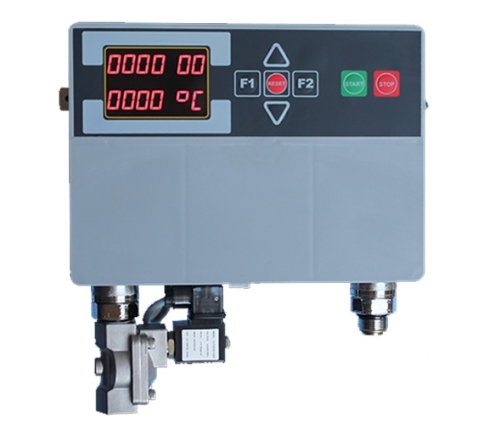

Руководство по эксплуатации
и монтажу
Настоящее руководство по эксплуатации совмещает в себе и инструкцию по монтажу, пуску, регулированию и использованию оборудования, удостоверяющую основные параметры и характеристики дозатора воды Danler ZF-100, и содержит сведения, необходимые для его правильного монтажа, пуска, регулирования, технического обслуживания и использования по назначению.
Перед монтажом и эксплуатацией оборудования необходимо ознакомиться с настоящей документацией и изложенными в ее разделах описаниями, инструкциями, характеристиками и требованиями.
Завод-изготовитель оставляет за собой право вносить изменения в конструкцию оборудования, не ухудшающие его качества и потребительские свойства и не отраженные в данном руководстве по монтажу и эксплуатации.
Производитель гарантирует долговечную и надежную работу машины только при соблюдении правил эксплуатации и технического обслуживания, описанных в данном руководстве, поэтому прежде чем приступить к эксплуатации оборудования, необходимо внимательно ознакомиться с настоящим руководством!
Настоящее руководство является неотъемлемой частью оборудования и подлежит передаче совместно с оборудованием в случае смены его владельца.

ВВЕДЕНИЕ:

Специфическая текстура для идеальной смеси может быть обеспечена путем добавления соответствующего количества каждого из материалов, которые составляют смесь. Хотя качество теста технически зависит от качества используемых материалов, если количество этих материалов не рассчитывать, невозможно получить эффект от приготовленной смеси. Специалист по замесу теста должен очень осторожно измерить количество ингредиентов таких как вода, дрожжи, и соль основанные на количестве муки которое будет использовано. Тесто идеально содержит 59-61% воды. т. е. любые 100 единиц теста должны содержать 60 единиц воды. Эта цифра является показателем воды, которую мука может впитать, и она может отличаться для каждого вида муки. Есть мука с емкостью воды не более 55%. Использование такого материала оказывает непосредственное влияние на выход продукта. Использование муки с низкой способностью удерживать воду, и воды меньшей, чем необходимо, в то же время отрицательно влияет на продукт. В первую очередь мы должны определить водоудерживающую способность муки, а затем мы должны использовать идеальное количество воды. Этим путем мы можем получить максимальный выход продукции с высоким качеством из муки, которая имеется в наличии.
Значение этого предмета в выходе теста можно объяснить следующим образом: выход теста -это количество теста, которое можно получить из 100 единиц муки. Мы можем получить 155 кг теста, добавив 55 кг воды на 100 кг муки. Выход теста после этого 155%. Он изменяется в зависимости от размера зерна муки и показателя крахмала, который повреждается при измельчении внутри мельницы в дополнение к количеству и влагоемкости белка и клейковины. При нормальных условиях количество воды, которое может быть добавлено в муку, определяется как тесто, составленное на уровне консистенции 500 (при определенной вязкости) с помощью фаринографа. Это называется “процентом емкости удерживания воды". Но так как вязкость теста проверяется путем вытягивания, штамповки на пекарнях количество добавляемой воды и консистенция теста, связанная с этим, непоследовательны.
Это делает тесто крутым, нормальным или слишком мягким. Качество хлеба может быть улучшено покупкой лучшей муки и добавок. Но ключ к правильному тесту — это правильное использование воды. Нет другого более важного фактора, который влияет на качество, так же как вода, количество которой также сложно определить.
Количество воды, добавляемое в муку, должно быть определено таким образом, чтобы оно обеспечивало наилучшее соответствие для замеса или консистенции. Ошибка в добавлении правильного количества воды в муку приводит к непоправимым результатам во время следующих процессов. Если воды в муку добавляется больше, чем нужно, тесто становится липким и неаккуратным. Замес этого вида теста вручную и машиной становится все труднее и время замеса увеличивается, и в то же время уменьшается время их время брожения. Вид хлеба произведенный от этого типа теста обычно плоский, липкий внутри и содержит много пустот. Кроме того, трудно аккуратно нарезать этот вид хлеба. С другой стороны, если количество воды, добавляемое в муку, недостаточно, тесто становится очень жестким. Время, необходимое для замеса крутого теста, короткое. Хлеб, полученный из крутого теста, выглядит не очень приятным, и ему не хватает объема. Внутри хлеб очень твердый и имеет тенденцию легко крошиться с очень небольшой эластичностью и становиться черствым.

ДОЗИРОВАНИЕ ВОДЫ:

Учитывая важность воды, используемой в производстве главный показатель дозатора воды — это точность дозирования, т. е. аппарат должен быть высокоточным. Другая особенность дозируемый период. Дозируемое количество определяет этот период. Базовая простота использования также важная характеристика прибора. Дозатор воды был разработан беря во внимание эти особенности и погрешность прибора была сведена практически к нулю. Это означает, что в полном объеме дозирующий аппарат работает с точностью 100%. С другой стороны, период дозации на минимальном уровне. Учитывая простоту эксплуатации, система легко управляется и практична.

ТЕХНИЧЕСКИЕ ПАРАМЕТРЫ:

AC подача напряжения, В | 220
Мощность (Вт) | 20
AC управляющего напряжения, В | 220
Тип элемента управления | Электромагнитный клапан
Рабочее давление(мин.-макс.), МПа | 0,2-0,8
Расход потока (макс.), л/мин | 40
Производительность, л | 10-99
Точность Дозирования | 1 %
Клавиатура | Мембранный переключатель
Тип экрана | 7Seg DSP
Температура на выходе, ⁰C | 0 (без нагрева) - 50
Размеры (мм) | 310 x 260 x 70
Масса (кг) | 5,5
Тестирование давление | 10 бар

МИНИМАЛЬНОЕ / МАКСИМАЛЬНОЕ РАБОЧЕЕ ДАВЛЕНИЕ:

Минимальное рабочее давление для машины 0.2 бар. Исходя из практики, вода не будет бежать через прибор если давление будет меньше. Давление никогда не должно уменьшаться ниже минимального значения. Принимая во внимание, что давление напрямую влияет на поток воды в случае если соответствующее давление не достигнуто, это причинит задержку дозации по времени соответственно. Максимальное давление, которое составляет 8 бар, нельзя превышать.
В случае если вода используемая в продукции вода из крана, проблем с давлением не должно возникнуть. Соответствующее значение давления нельзя достигнуть, когда расстояние от водяного охлаждения или хранения воды до производственной единицы недостаточно. В таких случаях должны быть установлены машины для повышения давления, такие как гидравлический аккумулятор.
Если высота цистерны с водой или охладителя от пункта где вода будет использована более 2 м, то не нужно использовать дополнительную машину. Эта высота приемлемая для необходимого давления.

РАБОЧАЯ ТЕМПЕРАТУРА:

Температура внутри машина такая же, как температура жидкости, которая проходит через машину. Эта температура должна быть в диапазоне между 0-50 ºC. Максимальное значение не должно быть превышено. В противном случае может произойти постоянный отказ оборудования.

МАКСИМАЛЬНЫЙ ПОТОК ВОДЫ:

Расход воды — это количество жидкости, которая проходит за определенное количество времени. При соответствующем входном давлении, оборудование может обеспечить 60 литров воды в минуту. Это идеальный показатель.

ПРОИЗВОДИТЕЛЬНОСТЬ:

Это количество воды, которое оборудование может дать за один раз. Это значение значительно превышает необходимое количество с учетом намерения использования (999,9 л).

ТОЧНОСТЬ:

Это ± 1% при полном использовании.

КЛАВИАТУРА:

Клавиатура важный элемент для программирования оборудования потребителем. Это сенсорная клавиатура, которая передает касание через мембранные переключатели

ЭКРАН:

Экран был сконструирован рассматривая условия окружающей среды и оператора с идеально размерами, используя дисплей 7 seg 12. Дополнительно все дозаторы оснащены предохранительным клапаном и функцией памяти. Функция предохранения клапана обеспечивает предохранение клапана соленоида, когда вода не поступает после выключения питания. Функция памяти обеспечивает сохранение текущих данных при выключении питания или при отключении питания. Последние использованные данные извлекаются на дисплее при повторном включении.
УСТАНОВКА:

Выбор подходящего места для установки:
Эти моменты следует учитывать при выборе подходящего места для установки:
1) оператор должен быть в состоянии легко получить доступ к дозирующему устройству.
2) дозируя блок должен быть близко к зоне деятельности (бункер тестомеса).
3) расстояние от других машин должны быть приемлемыми с точки зрения охраны труда.
4) оно не должен быть около любого оборудования, которое может причинить помехи.
5) в местах с повышенной влажностью или водой должны быть приняты соответствующие меры.

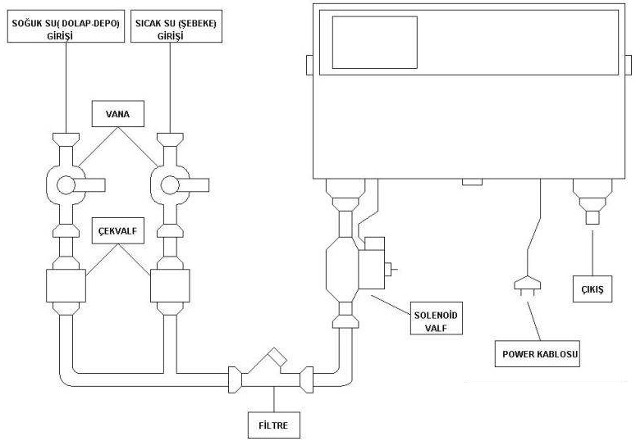

Рисунок 1

Оборудование крепится к стене винтами в направляющие отверстия, как показано на рис. 1. Когда проводка подключена необходимо обратить внимание на равные значения электрического тока на электрических выходе и входном сигнале оборудования. Посторонние предметы (например, остатки сварки и т. д.) должны быть очищены от штуцеров во время подключения. Можно использовать тефлоновую ленту или жидкий очиститель. Этот материал может быть использован только на резьбовые фитинги. Необходимо соблюдать осторожность при применении очистителей, чтобы предотвратить их попадание в клапаны и оборудование. Любой посторонний материал в жидкости, проходящей через трубу, может вызвать проблемы в работе, поэтому жидкость должна быть чистой. В случае если он содержит посторонние предметы, они могут закупорить фильтр перед клапаном, и это накопление уменьшит поток воды. В таких случаях фильтр необходимо очистить перед работой. Если катушка клапана была демонтирована по какой-либо причине, питание оборудования не должно включаться до установки катушки на свое место и до ее фиксации.
В нормальных условиях деятельности, катушки соленоида не нагреваются. Они могут нагреваться из-за не закономерностей в внешних условиях, повышенной температуре жидкости, которая идет по дозатору или перебоях в электрических значениях (или если оборудование работает беспрерывно очень долгий период времени). Тепло может также пойти до пункта где оборудование нельзя касаться с голыми руками. Это нормальная ситуация.
Эти условия должны быть учтены во время и после установки, и они также важны с точки зрения безопасности и производительности труда. Водозаборная установка оборудования должны быть выполнена так, как показано на рисунке 1. Подача воды состоит из фильтра и клапана соленоида соответственно. Если подача воды будет осуществляться двумя отдельными линиями подключение должно выглядеть, как показано на рисунке 1. Фильтр используется для того чтобы избежать попадания нежелательных частицы в оборудование. Клапан соленоида контролирует подачу воды. Электрическое гнездо входа клапана соленоида не должно извлекаться перед выключением питания. Само соединение должно быть уже заземлено.
Оборудование необходимо использовать с заземлением. Выход воды должен механически подключен к оборудованию, с которым он будет использован (например, тестомес и т. д.) для завершения сборки всей системы.

ФУНКЦИЯ КНОПОК:

Вверх: Эта кнопка используется для увеличения номера программы на основном дисплее.
Вниз: используется для регулировки вниз. Эта кнопка используется для уменьшения номера программы на основном дисплее.
Кнопка F1: используется для доступа к общему меню. Общее меню доступно, когда F1 удерживается нажатой в течение 5 секунд на главном дисплее.
Кнопка F2: используется для доступа к меню настройки системы. Доступ к меню настройки осуществляется при удержании клавиши F2 в течение 5 секунд на главном дисплее.
Кнопка Пуск: используется для того чтобы начать работу с системой. Система запускается при нажатии кнопки Пуск на главном дисплее.
Кнопка стоп: используется для остановки системы. Система останавливается при нажатии кнопки стоп на главном дисплее.
Кнопка сброса: используется для удаления отображаемой информации. Верхняя информационная строка стирается при кратковременном нажатии и отпускании (кроме двух цифр справа), нижняя информационная строка стирается при нажатии в течение определенного периода времени.
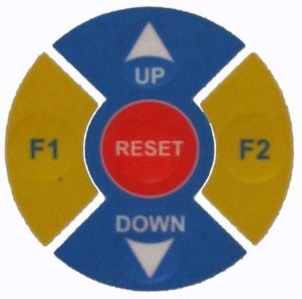

ФОРМАТ ОТОБРАЖЕНИЯ:

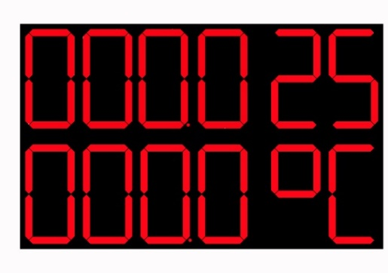
Он показывает количество воды, проходящее через оборудование при запуске в первых 4 числах верхней линии, которая состоит из 6 чисел, другие 2 числа показывает температуру воды на главном дисплее. Первые 6 чисел второй линии где осуществляется регулировка необходимого количества воды (номера программы). Номер программы в нижней строке можно отрегулировать кнопкой ВВЕРХ или кнопкой ВНИЗ. 2 цифры справа в нижней строке содержат только символ степени температуры.

КАЛИБРОВКА ВОДЫ:
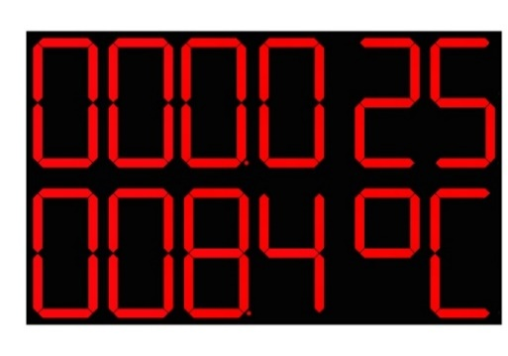
Вода, полученная оборудованием может быть отрегулирована до 8,4 литра с помощью кнопок вверх и вниз. Если в верхней строке есть какое-либо значение, его можно стереть, нажав кнопку RESET. После нажатия кнопки START вода, которая начала работать, содержится в предварительно взвешенном контейнере. Эта вода тоже взвешивается на электронных весах. Затем значение из шкалы вводится в выбор калибровки в меню Настройка. Таким образом завершается операция калибровки воды.

УСТАНОВКА МАШИНЫ:

Начальная установка машины уже выполнена во время испытаний продукции после производства. Но, в результате изменений условиях регулировки значения по умолчанию могут быть сбиты. В таких случаях настройку можно выполнить для того чтобы выполнить необходимые регулировки. Настройку можно выполнить следующим образом.
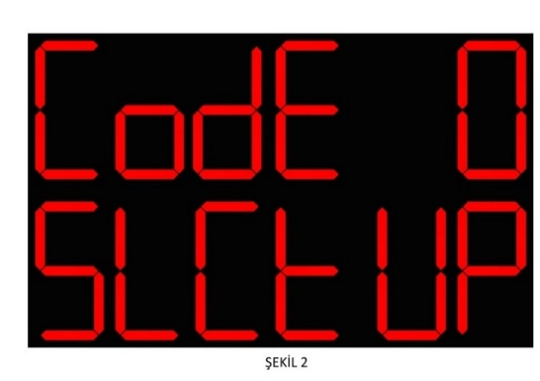

Рисунок 2
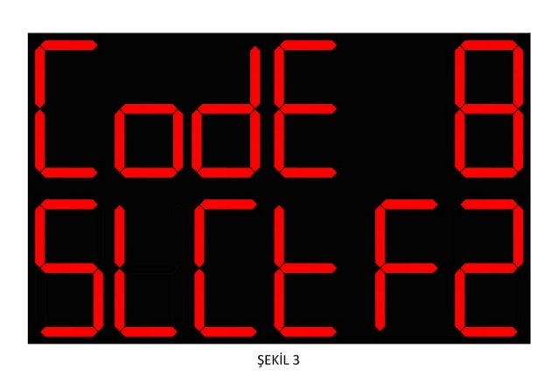

Рисунок 3

Нажмите кнопку F2 в течение 5 секунд, находясь на главном дисплее. Кодовая страница будет отображаться (рис.2-3). Отрегулируйте на номер 8 с помощью кнопки вверх и нажмите клавишу F2 (если введено число, отличное от 8 и F2 нажата или ничего не сделано, система переходит к главному меню.

РЕГУЛИРОВКА КАЛИБРОВКИ ВОДЫ:
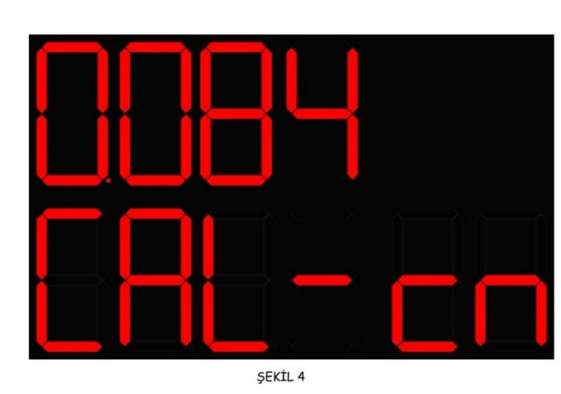

Рисунок 4

Первая отображаемая страница настройки предназначена для калибровки воды (Рис. 4). Значение калибровки по умолчанию - 0.084. Это может быть изменено, как объяснено в разделе калибровки воды (если нужно увеличить подачу воды - нужно увеличить значение, и, если нужно уменьшить подачу воды – нужно уменьшить это значение). Изменение можно выполнить с помощью кнопок вверх и вниз. Подтверждение операции выполняется с помощью кнопки F2. Новое значение калибровки будет в памяти, когда F2 будет нажата и страница будет показана где цифровые регулировки пункта сделаны. (Рис. 5).
РЕГУЛИРОВКА ПОЛОЖЕНИЯ ТОЧКИ:

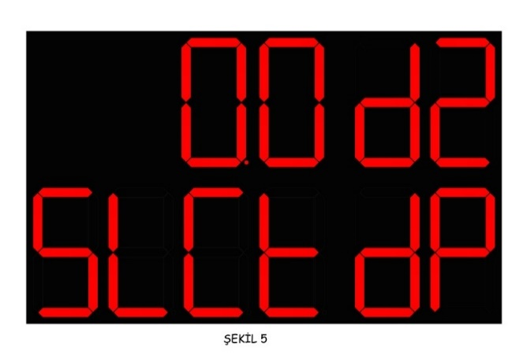
Местоположение цифровой точки определяется на этой странице. Значение по умолчанию, как показано на рисунке 5. Один из этих форматов можно выбрать с помощью кнопки вверх: 0000, 0000. , 000.0, 00.00 или 0.000.
Рисунок 5
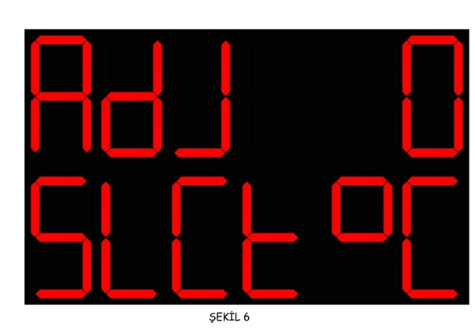
Затем этот выбор подтверждается кнопкой F2 и отображается страница калибровки (рис. 6).
Рисунок 6
КАЛИБРОВКА ТЕМПЕРАТУРЫ:

На этой странице исправлены отклонения измерения датчика температуры. Пределы коррекции ±3. Значения 0, 1, 2, 3 выбираются с помощью кнопки вверх и символа +, - с помощью кнопки вниз. Если введено 0 (ноль), то коррекций не будет. Значение 0 не имеет знака. (-3, -2, -1, 0, +1, +2, +3). Температурная калибровка значение 0 (ноль) по умолчанию (Рисунок 6). Температурная калибровка значение 0 (ноль) по умолчанию (Рисунок 6). Выбор подтверждается повторным нажатием кнопки F2, после чего открывается страница перепуска (рис. 7)

РЕГУЛИРОВКА СИГНАЛА ТРЕВОГИ ТЕМПЕРАТУРЫ:

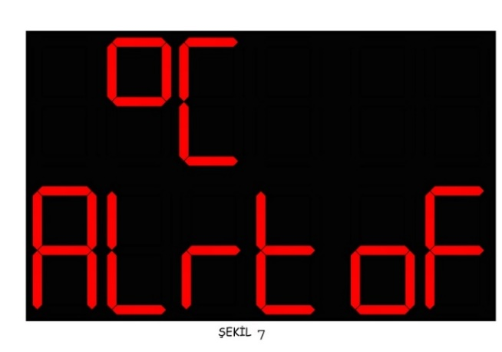

Рисунок 7

Значение сигнала тревоги температуры определяет максимальную температуру жидкости (воды), которое может пройти через машину. Можно выбрать значение от +10 до +50. Регулируется с помощью кнопки вверх. Сигнал тревоги активируется (рис. 8) или отменяется (рис. 7) нажатием кнопки вниз. Значение по умолчанию отменено (Off). Нажмите клавишу F2 для подтверждения выбора и выхода из меню Настройки.
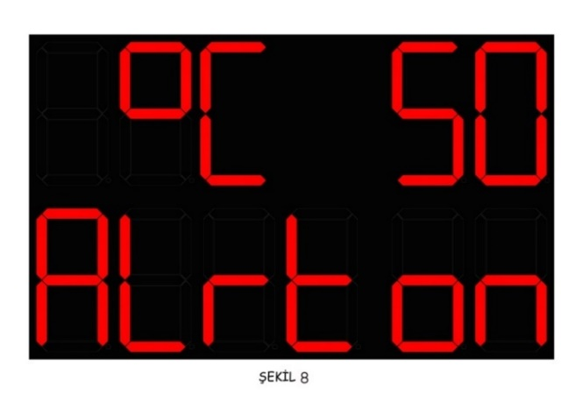

Рисунок 8

ОБЩАЯ ИНФОРМАЦИЯ:

Нажмите кнопку F1 в течение 5 секунд, чтобы войти в общее меню (Рисунок 9). На этой странице отображается общее количество воды, прошедшее через систему. Основной дисплей доступен, когда ничего не делается или через 15 секунд.
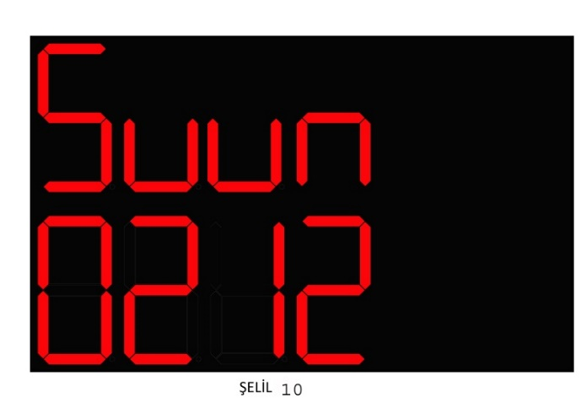
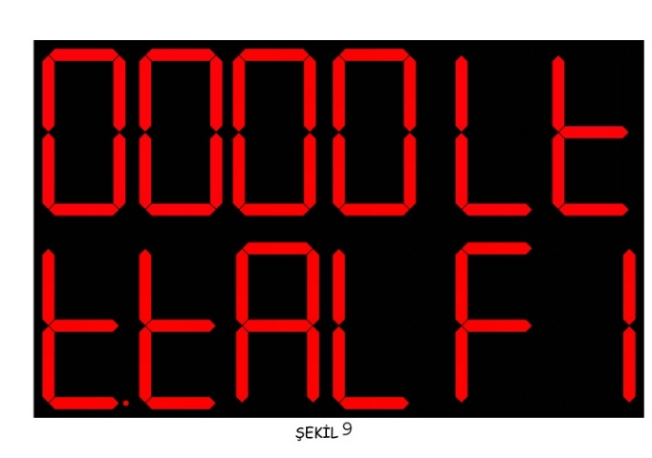

Рисунок 9 Рисунок 10

ЗАГРУЗКА ВОДЫ:

Когда машина включена первый раз, имя изготовителя показано на дисплее (Рис.10). Он остается показанным приблизительно 1 сек, затем дисплей выглядит так как на Рис. 11.
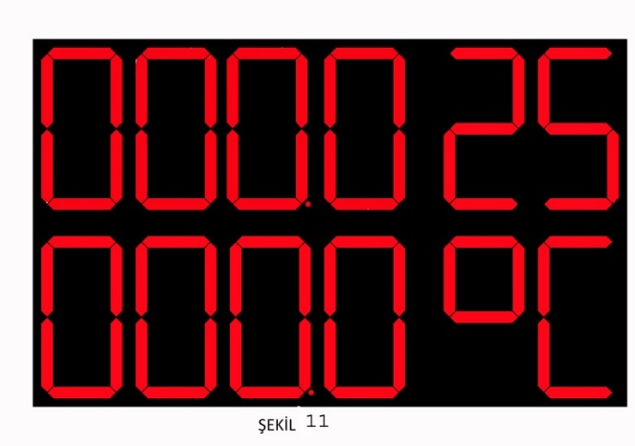

Рисунок 11

Установите значение программы в нижней строке на 10.0 с помощью кнопок вверх и вниз на главном дисплее (рис. 11). Если в верхней строке есть значение, отличное от 0 (за исключением 2 цифр справа), нажмите кнопку RESET, чтобы установить его в ноль. Таким образом можно определить количество воды, которое вам нужно получить (10 литров). После регулирования количества воды, которое необходимо, отожмите кнопку СТАРТ. Когда вы нажмете СТАРТ, система автоматически получит необходимое количество воды, и операция завершится (вы также можете мгновенно наблюдать температуру в значениях температуры верхней строки).

ОШИБКА ДИСПЛЕЯ:
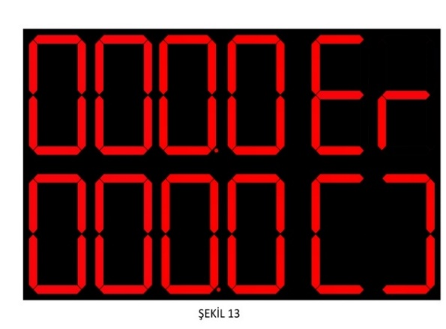
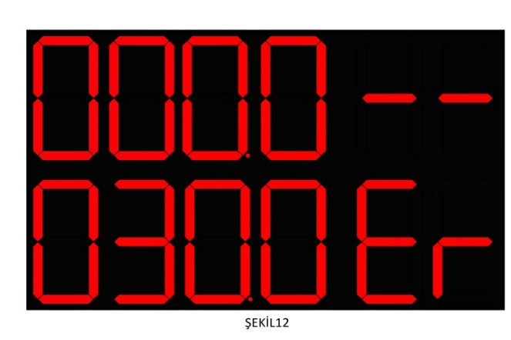

Рисунок 12 Рисунок 13

Если в течение 1 минуты нет потока воды, хотя старт задан, на экране появляется "Ошибка дисплея", который выглядит, как на рисунке 12, и система автоматически выключается и остается в положении ожидания.
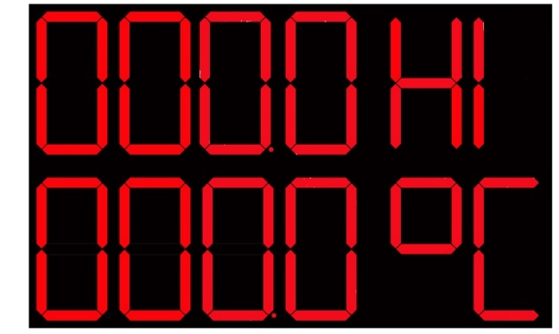

Если есть механическая неисправность цифрового датчика (температуры) появится экран, как показано на рисунке 13. Отказы датчиков не влияют на прием воды.

ВОЗМОЖНЫЕ ПРОБЛЕМЫ И ИХ ПРИЧИНЫ:

ВОЗМОЖНАЯ ПРОБЛЕМА | ПРИЧИНА
Нет водяного потока, хотя старт был дан. | 1) Давление воды недостаточно или в трубах нет воды.  2) Дефект катушки электромагнитного клапана.  3) Засорен фильтр.  4) Дефект выходного отверстия клапана.*
Старт не был дан, но вода течет. | 1) Грязь внутри мембраны электромагнитного клапана.  2) Диафрагма клапана соленоида порвана.  3) Реле выхода машины застряло.
* Необходимо вмешательство с ремонтом и обслуживанием.
ТРЕБОВАНИЯ
Машина должна управляться операторами старше 18 лет, имеющими профессиональную подготовку.
Никогда не используйте ядовитые кислотные растворы во время процесса очистки. Машину необходимо остановить во время чистки.
Никогда не мойте командную панель и электронную панель управления.
Убедитесь, что значение электрического ресурса соответствует электрическим характеристикам вашего устройства. Перед подключением машины к основному источнику питания она должна быть заземлена надлежащим образом.
Никогда не разрешайте применять процесс исправления ошибок кроме применения авторизованного сервиса.
Никогда не допускайте попадания в руки посторонних предметов во время чистки. Наша фирма не несет ответственности за любые возможные повреждения, возникающие в процессе очистки.
регулярно проводите техническое обслуживание и чистку машины.
Убедитесь, что направление вращения двигателя машины находится в правильном направлении, указанном стрелкой.
Фирма-производитель не несет ответственности за любой материальный и нематериальный ущерб, причиненный машине и персоналу в результате несоблюдения требований настоящего руководства по техническому обслуживанию и эксплуатации.

ГАРАНТИИ ИЗГОТОВИТЕЛЯ:
Срок гарантированной бесперебойной эксплуатации дозатора воды Danler ZF-100 связанной с отсутствием производственного дефекта и при выполнении всех правил, изложенных в данном руководстве, составляет 12 месяцев. Условия гарантийного и послегарантийного обслуживания подробно изложены в гарантийном талоне выдаваемым продавцом.
Гарантийные обязательства не распространяются на оборудование и его элементы, дефект которых вызван самостоятельным ремонтом, несанкционированной разборкой и сборкой, а также внесением изменений в конструкцию оборудования без письменного согласования с производителем.
Заявку на техническую поддержку, на гарантийное или постгарантийное обслуживание можно подать на сайте производителя: https://dnlr.ru/.

Дозаторы воды Danler ZF-100
Произведено в Турецкой Республике для Danler.
Товар сертифицирован.

С отзывами и предложениями обращаться http://dnlr.ru/

